Indice

Sommario

Indice 1

Traccia 2

Scenario: 3

Piano 1 (Palestra, Sale corsi e Reception): 3

Piano 2 (Medicina Sportiva): 3

Appunti e annotazioni: 3

Tabella del subnetting 4

Appunti e annotazioni: 4

Piano di indirizzamento 5

Appunti e annotazioni: 5

Configurazione del Server per il servizio DHCP 6

Appunti e annotazioni: 6

Altre configurazioni… 6

Screenshot della topologia risolutiva realizzata: 7

Screenshot della Physical View: 7

Screenshot della Logical View: 9

Screenshot di testing: 9

Traccia

(Esercizio dal libro, pag. 129)

Utilizzando le VLAN in Packet Tracer, creando due dispositivi per il gruppo “Docenti”, due per il gruppo “Studenti”, e facendo comunicare con un router solo i dispositivi dei “Docenti”, anche se gli Studenti fanno parte della stessa rete.

Scenario:

* 10 PC-PT
  + Da PC-0 a PC5: Uffici
  + Da PC-6 a PC9: Magazzino
* 1 Router-PT (Router0)
* 3 Switch
* Cavi
  + Crossover
  + Straight-through

Tabella del subnetting

|  |  |  |  |  |  |  |
| --- | --- | --- | --- | --- | --- | --- |
| **#** | **IP Rete** | **Sub. Mask** | **IP 1° Host** | **IP Ultimo Host** | **IP Broadcast** | **Def. Gat.** |
| 1 | 172.16.0.0/16 | 255.255.0.0 | 172.16.0.1/16 | 172.16.255.254/16 | 172.16.0.255/16 | 172.16.0.254/16 |

Piano di indirizzamento

|  |  |  |  |  |
| --- | --- | --- | --- | --- |
| **Dispositivo** | **Interfaccia** | **IP Assegnato** | **Subnet Mask** | **Def. Gateway** |
| PC0 | FastEthernet0 (Fa0) | 172.16.0.2/16 | 255.255.0.0 | 172.16.0.254 |
| PC1 | FastEthernet0 (Fa0) | 172.16.0.3/16 | 255.255.0.0 | 172.16.0.254 |
| PC2 | FastEthernet0 (Fa0) | 172.16.0.4/16 | 255.255.0.0 | 172.16.0.254 |
| PC3 | FastEthernet0 (Fa0) | 172.16.0.5/16 | 255.255.0.0 | 172.16.0.254 |
| PC4 | FastEthernet0 (Fa0) | 172.16.0.6/16 | 255.255.0.0 | 172.16.0.254 |
| PC5 | FastEthernet0 (Fa0) | 172.16.0.7/16 | 255.255.0.0 | 172.16.0.254 |
| PC6 | FastEthernet0 (Fa0) | 172.16.0.8/16 | 255.255.0.0 | 172.16.0.254 |
| PC7 | FastEthernet0 (Fa0) | 172.16.0.9/16 | 255.255.0.0 | 172.16.0.254 |
| PC8 | FastEthernet0 (Fa0) | 172.16.0.10/16 | 255.255.0.0 | 172.16.0.254 |
| PC9 | FastEthernet0 (Fa0) | 172.16.0.11/16 | 255.255.0.0 | 172.16.0.254 |
| Router0 | FastEthernet0/0 (Fa0/0) | 172.16.0.1/16 | 255.255.0.0 | / |

Configurazione delle VLAN

Creare il VLAN Database

Per poter utilizzare le VLAN con gli Switch, è necessario inserire all’interno di **tutti gli switch** il database che conterrà le informazioni di base per identificare ogni VLAN.

Per ogni switch quindi bisogna:

* Andare nella scheda “Config”, poi nella sezione “VLAN Database”
* Inserire il numero che identifica la VLAN in “VLAN Number”
* Inserire il nome della VLAN in “VLAN Name”
* Cliccare su “Add” per aggiungere la VLAN nel database

Settare le porte dello Switch

Sulle porte dello Switch a questo punto si devono impostare tutte le singole porte, in base alla VLAN che vi ci deve passare.

Per ogni porta di ogni switch:

* Impostare il tipo di porta su **Access** se essa deve essere accessibile solo dai messaggi indirizzati ad un dispositivo di una specifica VLAN (come, ad esempio, le porte che collegano i singoli dispositivi), e inserire tale VLAN.
* Impostare il tipo di porta su **Trunk** se essa deve permettere la comunicazione ad un insieme di VLAN, anche tutte (come, ad esempio, il passaggio tra uno switch ad un altro).

Screenshot della topologia risolutiva realizzata:

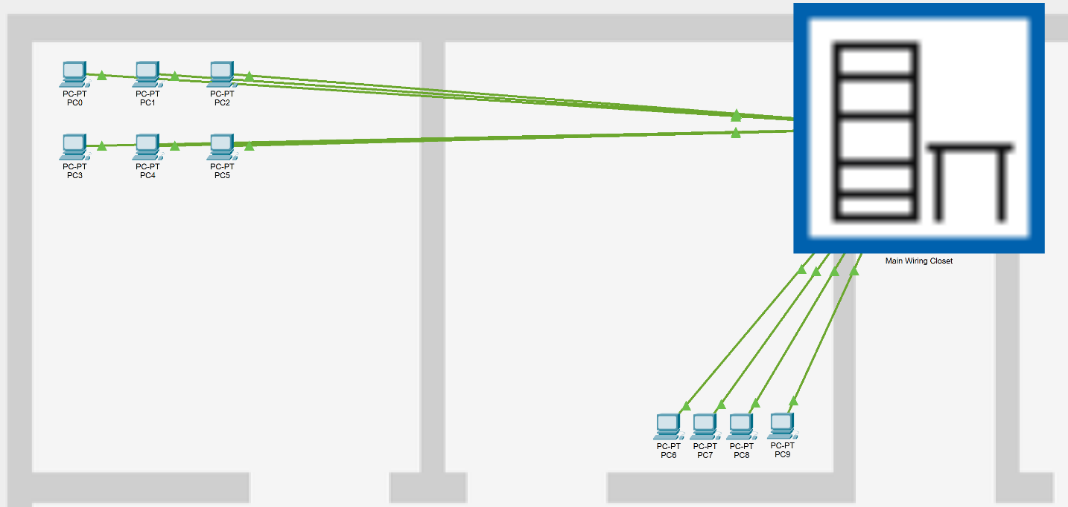Screenshot della Physical View:

Screenshot della Logical View:

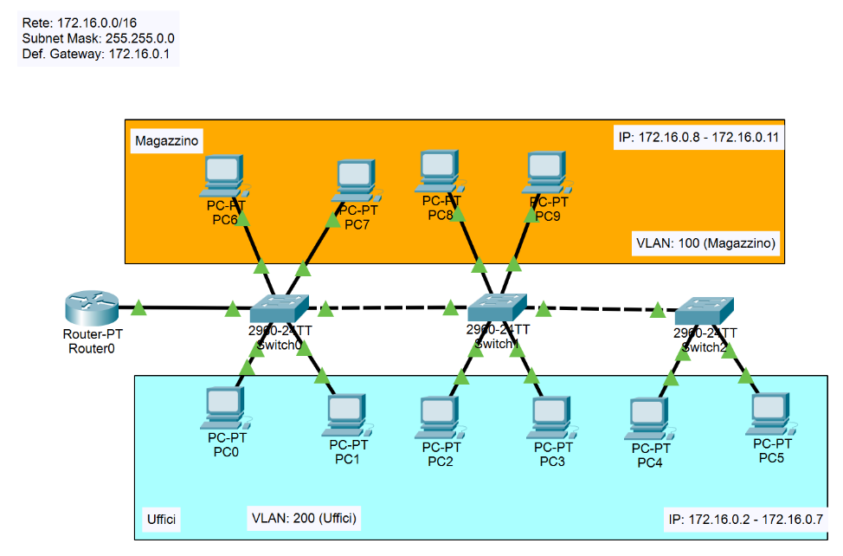

Screenshot di testing:

